Bài 21: HIỆP HỘI CÁC NƯỚC ĐÔNG NAM Á (Tiết 1)
I. Yêu cầu cần đạt:
1. Kiến thức:
- Xác định được vị trí địa lí của khu vực Đông Nam Á và các nước trong khu vực Đông Nam Á trên bản đồ hoặc lược đồ.
- Khai thác lược đồ, hình ảnh và thông tin để tìm hiểu về khu vực Đông Nam Á.
2. Năng lực chung.
- Năng lực tự chủ, tự học: Biết tự chủ thực hiện các nhiệm vụ học tập.
- Năng lực giải quyết vấn đề và sáng tạo: Khai thác sử dụng được thông tin của một số tư liệu lịch sử trong bài học dưới sự hướng dẫn của GV.
- Năng lực giao tiếp và hợp tác: Biết trao đổi, góp ý cùng bạn trong hoạt động nhóm và thực hành.
3. Phẩm chất.
- Phẩm chất yêu nước: Trân trọng giá trị văn hóa truyền thống cội nguồn dân tộc.
- Phẩm chất chăm chỉ: Có tinh thần chăm chỉ, ham học hỏi trong tìm hiểu về Lịch sử và Địa lí.
- Phẩm chất trách nhiệm: Có ý thức trách nhiệm với các nhiệm vụ được giao
II. Đồ dùng dạy học
- SGK và các thiết bị, học liệu và đồ dùng phục vụ cho tiết dạy.
III. Hoạt động dạy học
Hoạt động của giáo viên |  | Hoạt động của học sinh
1. Khởi động: (2-3’)
- Mục tiêu:
+ Tạo không khí vui vẻ, phấn khởi trước giờ học.
+ Thông qua khởi động, giáo viên dẫn dắt bài mới hấp dẫn để thu hút học sinh tập trung.
- Cách tiến hành:
- GV yêu cầu HS quan sát hình 1 trong SGK (trang 90) thảo luận theo nhóm bàn và trả lời các câu hỏi sau:  Dựa vào kiến thức của bản thân và quan sát hình 1, em hãy:  + Cho biết các quốc gia ở khu vực nào tham gia sự kiện này?  + Chia sẻ hiểu biết của em về sự kiện này.  - GV mời một số nhóm trình bày  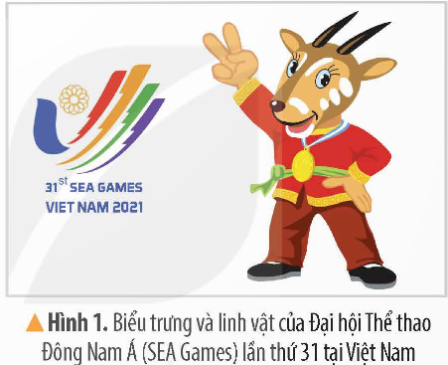  - Theo em ở Đại hội thể thao này gồm những môn thể thao nào?  - GV tổ chức cho HS xem một đoạn video giới thiệu về một số môn thể thao ở SEA game 31. https://youtu.be/3cg3UZ0Ez7o?si=XMIZd9M  5UScGPSDD  - GV dẫn dắt vào bài mới:  SEA game 31 là một sự kiện văn hóa – thể thao lớn của khu vực Đông Nam Á, tổ chức thường niên 2 năm một lần. Những hình ảnh chúng tha vừa tìm hiểu là sự kiện được tổ chức tại Việt Nam vào năm 2021 và có sự tham gia của 11 nước Đông Nam Á. Vậy Đông Nam Á ở đâu và gồm những nước nào? Chúng ta cùng tìm hiểu trong bài học hôm nay |  | - Cả lớp quan sát tranh.  - HS thảo luận, trao đổi với bạn cùng bàn và ghi kết quả thảo luận ra nháp.  - Đại diện một số nhóm trình bày.  + Các quốc gia trong khu vực Đông Nam Á tham gia vào sự kiện này.  + Đại hội thể thao Đông Nam Á lần thứ 31 được tổ chức tại Việt Nam, linh vật là Sao La,...  - HS trả lời: Bơi, chạy, đấu kiếm, võ,...  - HS quan sát.  - HS lắng nghe.
2. Hoạt động khám phá: (23 phút)
- Mục tiêu:
+ Xác định được vị trí địa lí của khu vực Đông Nam Á và các nước trong khu vực Đông Nam Á trên bản đồ hoặc lược đồ.
- Cách tiến hành:
Hoạt động 1: Vị trí địa lí của khu vực Đông Nam Á  - GV yêu cầu HS đọc thông tin trong mục 1 và quan sát hình 2. Lược đồ các quốc gia trong khu vực Đông Nam Á.  - GV tổ chức cho HS làm việc theo nhóm đôi và trả lời các câu hỏi sau:  + Xác định vị trí địa lí của khu vực Đông Nam Á.  + Kể tên các nước trong khu vực Đông Nam Á  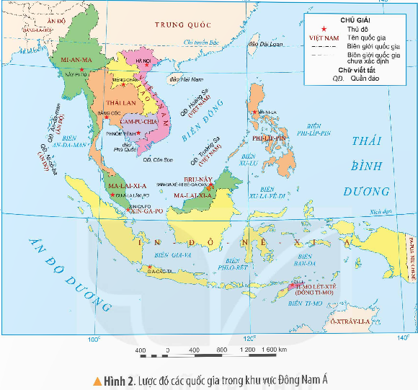  - GV mời đại diện các nhóm báo cáo kết quả thảo luận.  - GV nhận xét, tuyên dương và kết luận:  + Khu vực Đông Nam Á ở phía đông nam châu Á.  + Tiếp giáp với Thái Bình Dương và Ấn Độ Dương.  + Đông Nam Á gồm có 11 nước: Lào, Cam-pu-chia, Việt Nam, Thái Lan, Mi-an-ma, In-đô-nê-xi-a, Ti-mo Lét-xtê, Xin-ga-po, Phi-líp-pin, Ma-lai-xi-a, Bru-nây; gồm hai bộ phận: Đông Nam Á lục địa và Đông Nam Á hải đảo.  - GV tố chức cho HS xác định vị trí địa lí của khu vực Đông Nam Á và các nước trên lược đồ.  - GV gọi HS lên xác định vị trí địa lí của khu vực Đông Nam Á.  - GV gọi HS lên xác định vị trí các nước trong bộ phận Đông Nam Á lục địa và vị trí các nước trong phần Đông Nam Á hải Đảo.  - GV mở rộng: Đông Nam Á có vị trí mang tính chiến lược ở khu vực châu Á và trên thế giới. Đông Nam Á nằm trên điểm kết nối của một trong hai tuyến đường hàng hải nhộn nhịp nhất thế giới và là nơi giao thoa của hai nên văn minh lớn (Trung Hoa và Ấn Độ). Tất cả các đặc điểm trên tạo thuận lợi cho các quốc gia trong khu vực Đông Nam Á tiếp cận và giao lưu, hợp tác và buôn bán với những nền kinh tế lớn nhất thế giới. | - HS đọc thông tin và quan sát tranh, thảo luận theo nhóm đôi và trả lời câu hỏi.  - Đại diện các nhóm báo cáo kết quả thảo luận.  + Khu vực Đông Nam Á ở phía đông nam của châu Á, tiếp giáp với Thái Bình Dương và Ấn Độ Dương.  + Đông Nam Á gồm có 11 nước: Lào, Cam-pu-chia, Việt Nam, Thái Lan, Mi-an-ma, In-đô-nê-xi-a, Ti-mo Lét-xtê, Xin-ga-po, Phi-líp-pin, Ma-lai-xi-a, Bru-nây; gồm hai bộ phận: Đông Nam Á lục địa và Đông Nam Á hải đảo.  - HS lắng nghe.  - HS quan sát lược đồ trên bảng lớp và xác định vị trí khu vực và các nước Đông Nam Á.  - 2 HS lên xác định trên lược đồ.  + Đông Nam Á lục địa: Cam-pu-chia, Việt Nam, Thái Lan, Mi-an-ma.  + Đông Nam Á hải đảo: In-đô-nê-xi-a, Ti-mo Lét-xtê, Xin-ga-po, Phi-líp-pin, Ma-lai-xi-a, Bru-nây  - HS lắng nghe.
3. Hoạt động luyện tập: (5-7 phút)
- Mục tiêu:
+ Củng cố những kiến thức về các quốc gia Đông Nam Á
+ Rèn luyện kĩ năng sử dụng lượt đồ.
- Cách tiến hành:
- GV yêu cầu HS làm việc cá nhân, đọc lại nội dung kiến thức của bài học và xác định vị trí khu vực và các nước trong khu vực Đông Nam Á.  - GV tổ chức cho HS thảo luận trao đổi với bạn trong bàn, khai thác lược đồ hình 2 trang 91 định vị các quốc qia băng thước kẻ hoàn thành bảng kiểm sau:  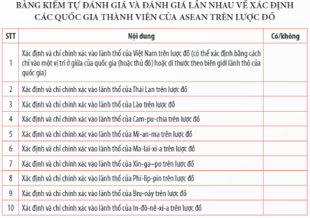  - GV tổng kết.  - GV nhận xét chung tuyên dương các nhóm. | - HS lắng nghe và thực hiện.  - HS tham gia trao đổi với bạn.  - HS lắng nghe.  - HS lắng nghe, rút kinh nghiệm.
4. Vận dụng trải nghiệm: (2-3’)
- Mục tiêu:
+ Củng cố những kiến thức đã học trong tiết học để học sinh khắc sâu nội dung.
+ Vận dụng kiến thức đã học vào thực tiễn.
+ Tạo không khí vui vẻ, hào hứng, lưu luyến sau khi học sinh bài học.
- Cách tiến hành:
- GV mời HS chia sẻ một số hiểu biết của mình về các nước Đông Nam Á (ngoài Lào và Cam – pu – chia đã học)  - GV nhận xét tuyên dương.  - GV cho HS xem một số hình ảnh kiến trúc, văn hóa và con người ở các nước Đông Nam Á.  - Nhận xét sau tiết dạy.  - Dặn dò về nhà học sinh sưu tầm về hình ảnh quốc kì của một số quốc gia ở Đông Nam Á. | - 4 – 5 HS chia sẻ trước lớp.  - HS lắng nghe  - HS quan sát tranh, ảnh.  - HS lắng nghe.
Điều chỉnh sau giờ dạy:

